|  |  |
| --- | --- |
| CURSO DE SISTEMAS DE INFORMAÇÃO – TCC ACADÊMICO | |
| ( X ) PRÉ-PROJETO     (     ) PROJETO | ANO/SEMESTRE: 2021/2 |

**SISTEMA DE APOIO A GESTÃO DE PLANO DE CARGOS E SALÁRIOS**

Mateus Bauer Blasius

Prof Simone Erbs da Costa - Orientadora

# Introdução

Cada vez se faz mais necessária a aplicação de uma consultoria empresarial dentro das empresas, para que elas possam obter um diferencial e se tornem competitivas no mercado. Para Pontes (2005), a Administração de Cargos e Salários sempre foi algo de grande importância no ambiente organizacional, pois conforme (FIORAVANZO *et al.*, 2020), é uma ferramenta utilizada para manter os direitos e deveres entre organização e colaboradores, fazendo com que as consultorias que desenvolvem Planos de Cargos e Salários (PCS) trabalhem focadas em chegar a resultados consistentes a realidade do cliente.

Além de apoiar, a consultoria empresarial deve ligar a empresa ao mercado de oportunidades, buscando novas práticas e se aperfeiçoando. Desta maneira, Pontes (2007) define o salário como uma demonstração objetiva de quanto a empresa deve valorizar seu funcionário, tornando os funcionários das empresas, em grandes alvos para a consolidação das metodologias aplicadas dentro da consultoria empresarial. Afinal, conforme Fioravanzo *et al.* (2020), motivação e estímulo precisam ser uma ação constante dentro das empresas com os colaboradores, porém não é fácil. Isso faz com que as empresas busquem melhores práticas que as diferenciem no mercado, incentivando o desenvolvimento e a implantação do PCS se tornarem importantes.

Ao se ter um PCS se compreende que a empresa deixa explicito aos seus colaboradores os critérios vigentes de promoção e de reajuste, assim como possibilita que a empresa se planeje, tenha conhecimento do seu quadro funcional e defina os seus caminhos de expansão (VIZIOLI, 2010). Desta forma, os gastos com os colaboradores serão considerados como investimento, uma vez que, refletem no bem-estar dentro da empresa, pois Ribeiro e Estender (2016) acreditam que uma empresa com visão abrangente para motivar e satisfaze colaboradores possui melhores maneiras de recompensá-los. Chiavenato (2004) coloca que a remuneração total, um pacote de recompensas quantificáveis que alguém recebe e é formada de remuneração básica, incentivos salariais e benefícios.

Em razão disso os Sistemas de Apoio à Decisão (SAD) voltados para gestão e análise são cada vez mais comuns em ambientes de negócios e gerenciamento, pois o objetivo ao longo do tempo é disponibilizar aos usuários informações que apresentem regras aprendidas durante o processo de trabalho (MORIN *et al.*, 2016). Nesse sentido, da Silva, Silva e Gomes (2016) observam que o processo de decisão deve possuir o monitoramento constante do ambiente, e o responsável pela decisão precisa estar ciente para alterar sua decisão diante ao novo cenário que está se formando com o resultado.

Diante deste cenário e levando em consideração a necessidade de uma implantação de projeto com baixos impactos financeiros, a proposta deste trabalho é criar um sistema de apoio a gestão de PCS que gere os resultados necessários a consultoria para responder a demanda, com confiança e segurança à empresa contratante.

## OBJETIVOS

O objetivo geral do trabalho é disponibilizar um sistema de gestão de planos de cargos e salários como suporte a empresa de consultoria. Os objetivos específicos do trabalho são:

1. disponibilizar interface para que o consultor possa comparar a situação atual e a situação proposta;
2. disponibilizar interface para que o consultor identifique distorções quanto ao perfil de cargos e salários, assim como consiga realizar projeções de informações a partir de dados atuais, propiciando assim a tomada de decisão;
3. analisar e avaliar a usabilidade e a experiência de uso das interfaces desenvolvidas e de suas funcionalidades, pelo Método Relationship of M3C with User Requirements and Usability and Communicability Assessment in groupware (RURUCAg), objetivando avaliar de maneira simples a facilidade de uso de acordo com padrões de usabilidade pelas heurísticas de Nielsen e dos requisitos do sistema.

# DESCRIÇÃO DO SISTEMA ATUAL

Nos dias atuais, a SBA Consultores Associados (2021), empresa de consultoria de gestão de negócios voltada para resultados, não possui sistema adequado para suporte ao desenvolvimento de Planos de Cargos e Salários. O consultor utiliza planilhas eletrônicas que auxiliam nos cálculos, geração e apresentação de resultados que suportem o trabalho. Contudo, essa forma não garante segurança e demanda horas de consultoria que implicam no aumento do custo, interferindo o resultado financeiro do projeto. De acordo com a SBA Consultores Associados (2021), devido à ausência de um sistema é necessário fazer revisões em cima dos dados cadastrados nas planilhas eletrônicas, uma vez que não se possui uma validação sob os dados inseridos nos respectivos campos das planilhas.

A SBA Consultores Associados (2021) afirma ser uma empresa que atua de forma integrada na identificação, no desenvolvimento e no acompanhamento de soluções empresariais, nas áreas de gestão de processos industriais, gestão comercial, gestão de recursos humanos, gestão estratégica e educação corporativa. Desta forma, a empresa contribui para resultados eficazes, sustentáveis e lucrativos aos seus clientes. No mercado destacando-se junto a algumas das maiores companhias do país, para desenvolver soluções personalizadas, diante a cultura e estilo de gestão de cada organização.

Em razão da competitividade no mercado, a SBA Consultores Associados (2021), enfrenta desafios no ambiente de negócio, fazendo-se necessário pensar e agir estrategicamente de acordo com o foco nas tendências, perspectivas, possibilidades que o futuro pode apresentar. A SBA Consultores Associados (2021) tem a valorização do colaborador como o diferencial para que a organização possa ser realmente competitiva. Já o PCS estabelece a estrutura de cargos da organização, definindo responsabilidades a cada cargo, estabelecendo os níveis salariais a serem praticados. Para trabalhar em cima desta questão, a SBA Consultores Associados (2021) utiliza planilhas eletrônicas para desenvolvimento dos projetos de planos de cargos e salários. Estas planilhas são utilizadas desde o processo de descrições de cargos, elaboração de tabelas salariais até o cálculo dos impactos financeiros na implantação dos projetos.

O consultor em parceria com os profissionais da empresa contratante atualiza as planilhas com informações extraídas do sistema de recursos humanos e estrutura de cargos desenvolvida pelo consultor. Estas informações são integradas às outras planilhas em que são calculadas a curva salarial, baseada em estatística aplicada e pesquisas salariais relacionadas, gerando a tabela salarial adequada à política salarial estabelecida a partir da realidade da empresa. Definida a tabela salarial a ser aplicada, outra planilha realiza o cálculo dos impactos financeiros da implantação do projeto, bem como gera gráficos de dispersão comparando a situação atual e a situação proposta. Baseado nessas informações, o consultor apresenta o relatório final aos principais gestores da empresa, servindo como parâmetro para tomada de decisão na aplicação da política de remuneração. Na Figura 1 tem-se um diagrama de atividades com o fluxo das atividades existentes quanto ao processo em que empresa está inserida (SBA CONSULTORES ASSOCIADOS, 2021).

Figura - Diagrama de atividades da empresa SBA Consultores Associados

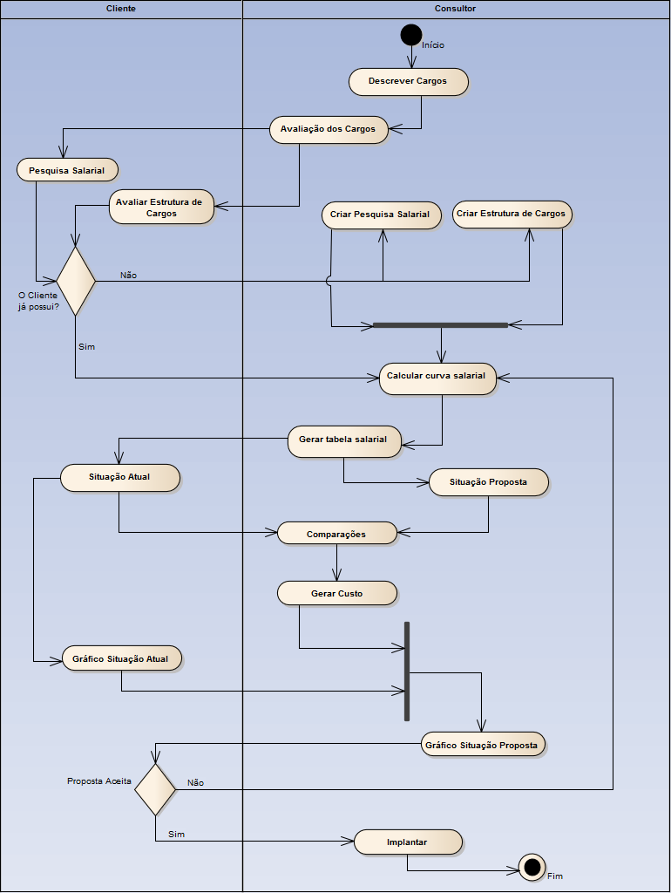

Fonte: elaborado pelo autor.

# trabalhos correlatos

Nessa seção serão apresentados três trabalhos correlatos com características semelhantes com o trabalho proposto. A subseção 3.1 traz o sistema PCS de Hewysa RH Ltda (2016); a subseção 3.2 apresenta o sistema de PCS da empresa Floowmer (2021) e a subseção 3.3 traz o módulo de PCS do sistema Kombo Estratégico da empresa Kombo (2021).

## Hewysa RH Ltda

De acordo com Hewysa RH Ltda (2016), seu sistema on-line pago, é uma ferramenta indispensável para a criação de um PCS. Em sua construção foi utilizado uma metodologia própria de gestão de remuneração e seu sistema PCS veio para auxiliar no processo de criação de um PCS, trazendo qualidade, agilidade e segurança nos resultados. Algumas das principais características de Hewysa RH Ltda (2016) são: estar disponível na plataforma web, fornecer relatórios para análise, realizar manutenção no sistema, disponibilizar formulário de avaliação e ter um ciclo de aplicação. Neste sentido, a Figura 2 traz a tela de cadastro e consulta de cargos, em que o usuário pode cadastrar novos cargos ou buscar em uma base de dados já existente no sistema os cargos necessários para iniciar o processo de criação de um PCS.

Figura 2 - Cadastro e consulta de cargos

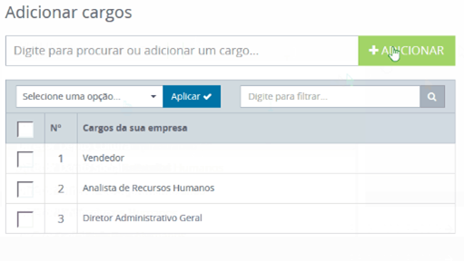

Fonte: Hewysa RH Ltda (2016).

A Figura 3 apresenta um gráfico de tendência gerado ao fim do processo. A partir dele o consultor é capaz de visualizar o valor dos salários dos cargos da empresa e o valor dos salários destes cargos no mercado. Outra característica apresentada é uma linha de tendência média salarial de mercado e outra linha da tendência média salarial da empresa (HEWYSA RH LTDA, 2016). Destaca-se ainda que o sistema possui um controle sobre o ciclo de aplicação e manutenção do sistema. De acordo com Hewysa RH Ltda (2016), o sistema parte do cadastramento das informações até a geração final dos relatórios para análise e formulário de avaliação. Suas funcionalidades são intuitivas, fazendo do sistema uma ferramenta de PCS simples e funcional para o trabalho (HEWYSA RH LTDA, 2016).

Figura 3 - Gráfico de Tendência Salarial

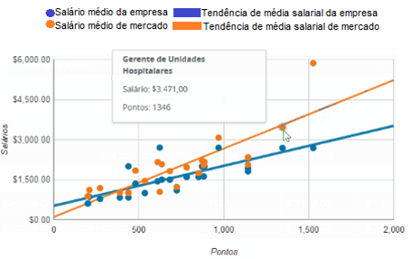

Fonte: Hewysa RH Ltda (2016).

## FLOOWMER

Floowmer (2021) possui um sistema web pago que auxilia na criação de um PCS. Ele possui uma metodologia própria de gestão de remuneração, sendo que seu sistema de PCS auxilia no processo de criação de um plano de cargos e salários, além de ser benéfico para os profissionais. Esse sistema também traz vantagens para a empresa de maneira geral, trazendo qualidade, agilidade e segurança nos resultados. O foco deste sistema é garantir que as empresas tenham um PCS eficaz. Pois sendo seguida adequadamente pelos colaboradores, visa estruturar a gestão de cargos, permitindo à empresa avaliar se os salários estão compatíveis com o mercado (FLOOWMER, 2021).

Algumas das principais características de Floowmer (2021) são: estar disponível na plataforma web, fornecer relatórios para análise e realizar manutenção no sistema. Na Figura 4 é apresentada a tela de consulta de cargos, em que o usuário pode visualizar os dados referentes ao cargo escolhido e obter uma projeção salarial referente a dados já existente no sistema (FLOOWMER, 2021). Já a manutenção no sistema é intuitiva e rápida de se fazer, assim como os relatórios fornecidos são graficamente exibidos na tela e proporcionam uma experiência melhor ao usuário (FLOOWMER, 2021).

Figura 4 - Consulta de cargos

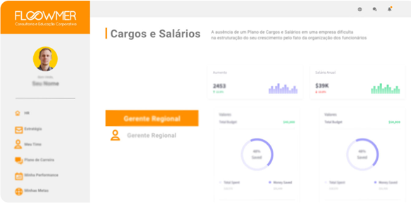

Fonte: Floowmer (2021).

## KOMBO

O Kombo (2021) possui um modulo de PCS do sistema Kombo Estratégico que é um sistema de Rh modulável web pago, para a criação de um PCS de acordo com a necessidade de cada empresa. Com este módulo a empresa cria planos utilizando as metodologias de pontos, de escalonamento ou importar um plano já existente (KOMBO, 2021). Algumas das principais características de Kombo (2021) são: estar disponível na plataforma web, fornecer relatórios para análise, simular planos, realizar manutenção no sistema, disponibilizar formulário de avaliação e ter um ciclo de aplicação.

O sistema permite ao usuário realizar uma simulação de planos que auxilia na tomada de decisão rápida e mais realista, economizando horas de trabalho, tornando transparente e justa a política salarial (KOMBO, 2021). O modulo de PCS do sistema Kombo Estratégico fornece relatórios para análise e formulários de avaliação juntamente com o ciclo de aplicação e manutenção do sistema, que fazem dele um sistema eficiente na implementação de um PCS na empresa (KOMBO, 2021). Outra característica é simulação de plano apresentada na Figura 5, na qual após já ter todas as regras definidas, a empresa pode criar simulações para comparar o impacto de diferentes planos.

Figura 5 - Simulação de planos

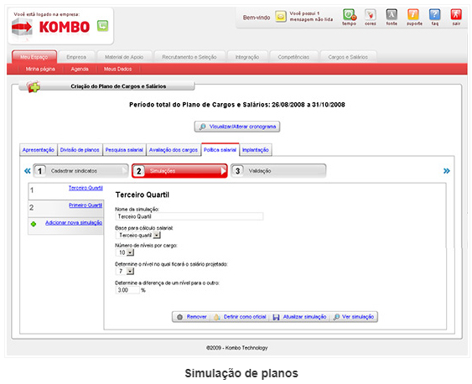

Fonte: Kombo (2021).

# proposta

Nesta seção serão apresentadas as justificativas para a realização do trabalho proposto (subseção 4.1), bem como serão expostos os requisitos principais (subseção 4.2), finalizando com a metodologia e o cronograma planejado para o desenvolvimento do trabalho (subseção 4.3).

## JUSTIFICATIVA

Nas seções 1, 2 e 3 foram evidenciadas a relevância do tema proposto. Além disso, para SBA Consultores Associados (2021), mesmo com a existência de sistemas ao auxílio da consultoria no mercado, a empresa deseja encontrar um sistema de apoio a gestão de PCS que permita uma gestão fácil e intuitiva dos dados. Segundo SBA Consultores Associados (2021), isto se faz necessário para garantir agilidade no processo de criação PCS e a destacando na entrega dos resultados. É importante o desenvolvimento do sistema proposto para que a consultoria oferecida pela SBA Consultores Associados possa gerar respostas mais seguras à empresa-cliente, garantindo qualidade e agilidade na apresentação dos resultados. Além disso, é necessário que a empresa possa tomar decisões adequadas às necessidades contratadas, bem como, a automação dos serviços para otimização do tempo do consultor gerando melhores resultado ao negócio (SBA Consultores Associados, 2021). No Quadro 1 é apresentado um comparativo entre os trabalhos correlatos, de modo que as linhas representam as características e as colunas os trabalhos relacionados.

Quadro - Comparativo dos trabalhos correlatos

|  |  |  |  |
| --- | --- | --- | --- |
| **Trabalhos Correlatos**  **Características** | **Hewysa RH Ltda (2016)** | **Floowmer (2021)** | **Kombo (2021)** |
| Plataforma | Web | Web | Web |
| Fornece relatórios para análise | ✓ | ✓ | ✓ |
| Simulação de planos | X | X | ✓ |
| Manutenção no sistema | ✓ | ✓ | ✓ |
| Formulário de Avaliação | ✓ | X | ✓ |
| Ciclo de aplicação | ✓ | X | ✓ |

Fonte: elaborado pelo autor.

Pelo Quadro 1 é possível perceber que todos os trabalhos correlatos (HEWYSA RH LTDA, 2016, FLOOWMER, 2021, KOMBO, 2021) o sistema em plataforma web, fornecem relatórios para análise dos resultados pelo consultor e possuem manutenção no sistema. Kombo (2021) é o único que possui simulação de planos, característica importante no sistema, pois projeta várias possibilidades ao consultor baseada nos resultados da pesquisa salarial. Hewysa RH Ltda (2016) e Kombo (2021) também se destacam pela característica de possuir um formulário de avaliação e um ciclo de aplicação integrados no sistema, que fazem com que o sistema seja abrangente e forneça resultados satisfatórios ao consultor e ao contratante da consultoria.

O trabalho traz a contribuição acadêmica para que novas buscas e projetos desenvolvidos sobre o assunto possam ter embasamento e base de conhecimento para o desenvolvimento dos seus objetivos relacionados ao assunto de PCS. Enfatiza-se como contribuição tecnológica, o fato, das planilhas serem colocadas de lado, para que os sistemas web possam tomar o espaço, facilitando o trabalho e o compartilhamento em tempo real das atividades dos consultores. Uma vez que, a busca por inovação tem sido primordial para o destaque no mercado, a contribuição social desta proposta é trabalhar e apresentar uma forma fácil e amigável para os usuários o tema PCS, por meio de sistemas pensados nas diversidades dos usuários, tornando o tema salário em algo cativante e acessível de se falar abertamente.

## REQUISITOS PRINCIPAIS DO PROBLEMA A SER TRABALHADO

O Quadro 2 apresenta os principais Requisitos Funcionais (RF) e Requisitos Não Funcionais (RFN) previstos para o sistema.

Quadro - Requisitos Funcionais e Não Funcionais

|  |  |
| --- | --- |
| **O sistema deve:** | **Tipo** |
| permitir ao administrador manter consultor (Create, Read, Update and Delete - CRUD) | RF |
| permitir ao consultor efetuar *login* | RF |
| permitir ao consultor alterar senha de usuário (autenticação) | RF |
| permitir ao consultor manter clientes (CRUD) | RF |
| permitir ao consultor manter cargos (CRUD) | RF |
| permitir ao consultor manter tabela salarial (CRUD) | RF |
| permitir ao consultor manter tendência de mercado (CRUD) | RF |
| permitir ao consultor manter impacto nos custos (CRUD) | RF |
| permitir ao consultor manter enquadramento salarial (CRUD) | RF |
| permitir ao consultor manter nível de dispersão (CRUD) | RF |
| permitir ao consultor manter impacto nos enquadramentos salariais (CRUD) | RF |
| permitir ao consultor emitir relatório dos clientes | RF |
| permitir ao consultor a emissão de um relatório dos cargos, níveis e pontos médios | RF |
| permitir ao consultor a emissão de um relatório dos salários e faixas salarias | RF |
| permitir ao consultor a emissão de um relatório dos impactos nos custos e dos enquadramentos salariais | RF |
| permitir ao consultor a emissão de um relatório dos níveis de dispersão | RF |
| permitir ao consultor a emissão de um relatório da mediana de mercado | RF |
| utilizar o banco de dados MySQL | RNF |
| ser implementado em Hypertext Preprocessor (PHP), Hypertext Markup Language*, versão 5* (HTML5), Cascading Style Sheet (CSS) e JavaScript | RNF |
| ser acessível via Mozilla Firefox (versão 28.0 ou superior) e Google Chrome (versão 33.0.1750.154 ou superior | RNF |
| utilizar o Método RURUCAg para avaliar a usabilidade e a experiência de uso do sistema | RNF |
| utilizar o Método RURUCAg para modelar a relação entre os requisitos com as heurísticas de Nielsen | RNF |

Fonte: elaborado pelo autor.

## METODOLOGIA

O trabalho será desenvolvido observando as seguintes etapas:

1. levantamento bibliográfico: realizar levantamento bibliográfico sobre cargos e salários;
2. levantamento de requisitos: detalhar os requisitos especificados e caso exista necessidade, especificar outros requisitos a partir da percepção obtida no levantamento bibliográfico e conversa com consultor da SBA Consultores Associados;
3. especificação: formalizar as funcionalidades que serão disponibilizadas pela ferramenta por meio da diagramação de casos de uso, de classes, de atividades, de componentes, de implantação no padrão Unified Modeling Language (UML) utilizando a ferramenta Enterprise Architect e um esquema de tecnologias utilizadas;
4. implementação do protótipo: implementar o protótipo proposto utilizando a ferramenta de desenvolvimento Sublime Text;
5. testes: execução de testes para garantir o funcionamento do sistema.
6. verificação e validação: validar a usabilidade das interfaces disponibilizadas pelo Método RURUCAg, bem como verificar se as funcionalidades do sistema atendem aos objetivos propostos neste trabalho junto aos usuários finais.

As etapas serão realizadas nos períodos relacionados no Quadro 3.

Quadro - Cronograma

|  |  |  |  |  |  |  |  |  |  |  |  |  |
| --- | --- | --- | --- | --- | --- | --- | --- | --- | --- | --- | --- | --- |
| **Quinzenas**  **Etapas** | **2022** | | | | | | | | | | | |
| **fev** | | **mar.** | | **abr.** | | **maio** | | **jun.** | | **jul.** | |
| **1** | **2** | **1** | **2** | **1** | **2** | **1** | **2** | **1** | **2** | **1** | **2** |
| Levantamento bibliográfico |  |  |  |  |  |  |  |  |  |  |  |  |
| Levantamento de requisitos |  |  |  |  |  |  |  |  |  |  |  |  |
| Especificação de negócio |  |  |  |  |  |  |  |  |  |  |  |  |
| Implementação do protótipo |  |  |  |  |  |  |  |  |  |  |  |  |
| Testes |  |  |  |  |  |  |  |  |  |  |  |  |
| Verificação e validação |  |  |  |  |  |  |  |  |  |  |  |  |

Fonte: elaborado pelo autor.

# REVISÃO BIBLIOGRÁFICA

Esta seção aborda assuntos relacionados ao trabalho como: PCSs, as suas etapas para a implantação, a importância e os seus impactos; Sistemas de Apoio de Decisão (SAD) e Raciocínio Baseado em Casos (RBC).

Referente aos PCS, segundo Huczok e Leme (2012, p. 1), pode-se conceituar um PCS como um, sistema que estabelece um conjunto de regras para administração dos salários pagos e a carreira dos colaboradores de uma empresa, mediante análise da demanda ou atribuição dos cargos X habilitação individual necessária para obter a justiça interna (avaliação dos cargos) e avaliação externa (pesquisa de mercado), objetivando o equilíbrio entre a necessidade de atração e retenção de pessoas e a capacidade de pagar (custo da mão de obra no produto ou serviço), observando a legislação trabalhista. Uma vez que, (MARRAS, 2016) apresenta o processo de recrutamento, baseando-se nos primórdios das necessidades da organização de contratar novos profissionais frente as necessidades.

Referente aos SAD voltados a gestão e análise, segundo Morin *et al*. (2016), boa parte das vezes os usuários são céticos em relação aos resultados apresentados, levando a uma desconfiança em relação a essas tecnologias. Desta forma, a apresentação amigável dos resultados é importante pois fará com que se sintam confortáveis em seguir as recomendações desses sistemas (MORIN *et al*., 2016). Heinzle, Gauthier e Fialho (2017) observam que tem se tornado cada vez mais desafiador o mercado de trabalho, sendo necessário sistemas com recursos que permitem comparar, analisar, simular e apoiar a seleção desejada, na geração de cenários que envolvem variáveis relacionadas ao processo decisório. Conforme Dweiri *et al.* (2016), os critérios de seleção de um fornecedor, por exemplo, dependem de vários fatores, como os critérios principais sendo os mesmos compostos por subcritérios que também podem afetar a avaliação do sistema. Gerando desta forma um cenário amplo de decisões a serem tomadas e que o sistema de apoio a decisão auxiliará no processo decisório (DWEIRI *et al*., 2016). Por isso, segundo Morin *et al.* (2016), a longo prazo o objetivo é fornecer aos usuários informações suficientes que demonstrem regras aprendidas durante o processo.

Os RBCs possuem inspiração na compreensão da inteligência (GOEL; DIAZ-AGUDO, 2017). Segundo Goel e Diaz-Agudo (2017), é uma teoria para formular como as pessoas utilizam a memória para resolver problemas, como também um processo de como se pode projetar máquinas que usam experiências passadas para gerar resultados com novas situações impostas ao sistema. Desta forma, se adquire habilidade e conhecimento para superar certas dificuldades tradicionais dos sistemas especialistas (GOEL; DIAZ-AGUDO, 2017). Além disso, o RBC é usado em inteligência artificial para dar suporte a aplicativos. Cyras, Satoh e Toni (2016) observam que a argumentação formal ganhou importância dentro da Inteligência Artificiais (IA), como uma estrutura apoiadora dos tipos de raciocínio, incluindo formas de raciocínio baseado em casos. Desta forma, um sistema baseado em conhecimento usa a experiência dos membros de uma organização, que para Urnau, Kipper e Frozza (2014), é adquirido, organizado e disponibilizado por meio de uma base de conhecimento, fazendo desse processo de aquisição, organização e disponibilidade, a construção de um sistema baseado em conhecimento.

Referências

CHIAVENATO, Idalberto. **Administração de recursos humanos**: e o novo papel dos recursos humanos nas organizações, 7. ed. , Rio de Janeiro, Elsevier, 2004.

CYRAS, Kristijonas; SATOH, Ken; TONI, Francesca. Abstract argumentation for case-based reasoning. **In: Fifteenth international conference on the principles of knowledge representation and reasoning**. 2016.

DA SILVA, Rafaela Alexandre; SILVA, Fernando Cesar Almeida; GOMES, Carlos Francisco Simões. O uso do Business Intelligence (BI) em sistema de apoio à tomada de decisão estratégica. **Revista Geintec-Gestão Inovação e Tecnologias**, v. 6, n. 1, p. 2780-2798, 2016.

DWEIRI, Fikri *et al****.* Designing an integrated AHP based decision support system for supplier selection in automotive industry**. Expert Systems with Applications, v. 62, p. 273-283, 2016.

FIORAVANZO, Eduarda *et al*. A importância da administração de cargos e Salários nas organizações. **Brazilian Journal of Business**, v. 2, n. 4, p. 3957-3974, 2020.

FLOOWMER. **Floower Consultoria e Educação Executiva.** [s.l], 2021. Disponível em https://www.floowmer.com.br/cargos-e-salarios/. Acesso em: 30 mar. 2021.

GOEL, Ashok; DIAZ-AGUDO, Belen. What's hot in case-based reasoning. **In: Proceedings of the AAAI Conference on Artificial Intelligence**. 2017.

HEINZLE, Roberto; GAUTHIER, Fernando Alvaro Ostuni; FIALHO, Francisco Antônio Pereira. **Semântica nos sistemas de apoio a decisão:** o estado da arte. Revista da UNIFEBE, v. 1, n. 8, p. 225-248, 2017.

HEWYSA RH LTDA. **Hewysa Consultoria & Treinamento**. [s.l], 2016. Disponível em https://app.hewysa.com.br/. Acesso em: 29 mar. 2021.

HUCZOK, Romeu; LEME, Rogério. **Remuneração:** cargos e salários ou competências? – Rio de Janeiro: Qualitymark Editora, 2012.

KOMBO. **KOMBO Gestão Estratégica de Pessoas.** [s.l], 2021. Disponível em https://www.kombo.com.br/produtos/kombo-estrategico/cargos-salarios. Acesso em: 30 mar. 2021.

MARRAS, Jean Pierre. **Administração de recursos humanos**. São Paulo, Saraiva, 2016. E-book. Disponível em: https://integrada.minhabiblioteca.com.br/books/978-85-472-0109-8. Acesso em: 22 set. 2021.

MORIN, Michael *et al*. Explaining the Results of an Optimization-Based Decision Support System–A Machine Learning Approach**. In: APMOD: APplied mathematical programming and MODelling**. 2016

PONTES, Benedito Rodrigues. **Administração de cargos e salários**. 11.ed. São Paulo: LTr, 2005.

PONTES, Benedito Rodrigues. **Administração de Cargos e Salários**: Carreira e Remuneração. 12a.ed. São Paulo: LTr, 2007.

RIBEIRO, Thiago Boddenberg; ESTENDER, Antônio Carlos. **Gestão de Cargos e Salários e sua Influência na Motivação dos Colaboradores**. Revista de Ciências Gerenciais, v. 20, n. 31, p. 25-31, 2016.

URNAU, Eduardo; KIPPER, Liane Mahlmannn; FROZZA, Rejane. **Desenvolvimento de um sistema de apoio à decisão com a técnica de raciocínio baseado em casos**. 2014.

VIZIOLI, Miguel. **Administração de RH**. São Paulo: Pearson, 2010.

FORMULÁRIO DE avaliação – PROFESSOR AVALIADOR

Avaliador(a): **Gilvan Justino**

Atenção: quando o avaliador marcar algum item como atende parcialmente ou não atende, deve obrigatoriamente indicar os motivos no texto, para que o aluno saiba o porquê da avaliação.

|  |  |  |  |  |
| --- | --- | --- | --- | --- |
| ASPECTOS AVALIADOS1 | | atende | atende parcialmente | não atende |
| ASPECTOS TÉCNICOS | 1. INTRODUÇÃO   O tema de pesquisa está devidamente contextualizado/delimitado? |  |  |  |
| O problema está claramente formulado? |  |  |  |
| 1. OBJETIVOS   O objetivo principal está claramente definido e é passível de ser alcançado? |  |  |  |
| Os objetivos específicos são coerentes com o objetivo principal? |  |  |  |
| 1. TRABALHOS CORRELATOS   São apresentados trabalhos correlatos, bem como descritas as principais funcionalidades e os pontos fortes e fracos? |  |  |  |
| 1. JUSTIFICATIVA   Foi apresentado e discutido um quadro relacionando os trabalhos correlatos e suas principais funcionalidades com a proposta apresentada? |  |  |  |
| São apresentados argumentos científicos, técnicos ou metodológicos que justificam a proposta? |  |  |  |
| São apresentadas as contribuições teóricas, práticas ou sociais que justificam a proposta? |  |  |  |
| 1. REQUISITOS PRINCIPAIS DO PROBLEMA A SER TRABALHADO   Os requisitos funcionais e não funcionais foram claramente descritos? |  |  |  |
| 1. METODOLOGIA   Foram relacionadas todas as etapas necessárias para o desenvolvimento do TCC? |  |  |  |
| Os métodos, recursos e o cronograma estão devidamente apresentados e são compatíveis com a metodologia proposta? |  |  |  |
| 1. REVISÃO BIBLIOGRÁFICA (atenção para a diferença de conteúdo entre projeto e pré-projeto)   Os assuntos apresentados são suficientes e têm relação com o tema do TCC? |  |  |  |
| As referências contemplam adequadamente os assuntos abordados (são indicadas obras atualizadas e as mais importantes da área)? |  |  |  |
| ASPECTOS METODOLÓGICOS | 1. LINGUAGEM USADA (redação)   O texto completo é coerente e redigido corretamente em língua portuguesa, usando linguagem formal/científica? |  |  |  |
| A exposição do assunto é ordenada (as ideias estão bem encadeadas e a linguagem utilizada é clara)? |  |  |  |